

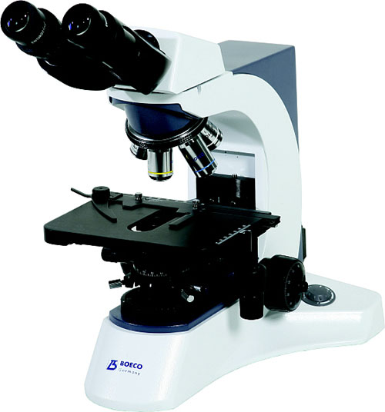

السلامة و الوقاية في معامل الاحياء

المملكة العربية السعودية

وزارة التعليم العالي

جامعة الإمام محمد بن سعود الإسلامية

**اللجنـة الدائـمة للوقـاية من الإشعـاع والتلوث البيئـي**

بسم الله الرحمن الرحيم

**2**

**3**

__ود . أ?_ إ_#دة __^ه_ إ`_ ا_S__ت ا_-___ة. وN_ ـُ_^ّر qB ا_^___در ___راً، إV__ R* ____ دون إذن ا+_n(__ ا`j_. __ +(:_2__ ا___آ+ ا.+(j___ و_. `B#ّ ا.R__ ، أ[_* ___دان q_B __. ا___,_ود إ`__ ا__j,___ل و__ـُ+_____ ____ d_ ا_____.s إ_____* `____j_. `_____لٍ _____j.k ____7 N_____ً. و______ ______ ا______/_____ ١٩٩٨، @(: ه[ا ا`j___ و_2م ا_7____ن ا_\_د @(_: ا_,_د_(__ `B# أ_* ____دة +(___. إ`_ أ__*ـْ . و:-___

**مفهوم السلامة و الوقاية في معمل الإحياء**

هي مجموعة من القواعد والأسس العالمية يجب إن يعمل بها كل من يعمل في المعمل لحماية نفسه والعامين والبيئة الداخلية والخارجية. و الجدير بالذكر إن المعامل في المؤسسات التعليمية تعتبر مركز للحصول على المعرفة وتطوير مفاهيم وقدرات الطالب الإدراكية في ما يخص الجوانب التطبيقية للتجارب البيولوجية . إن كثيراً من الطفيليات و الإحياء الدقيقة ضارة بصحة الإنسان وكذلك للبيئة ومن هنا ظهرت الحاجة إلى كيفية التعامل الآمن مع هذه التجارب.

**معمل الإحياء**  
يعتبر معمل الأحياء شكل عام المعمل الرئيسي في جميع المؤسسات التعليمية و الطبية و البحثية.

يتطلب العمل في هذه المختبرات دراية كافية بمحتوياتها ومعداتها ونوعية المواد المتداولة فيه وأسلوب التعامل مها بما يضمن سلامة العاملين والمجتمع نظرا لوجود خطر كامن في جميع الميكروبات.

**التوجيهات الهامة لضمان السلامة في المعمل**

هنالك العديد التوجيهات الهامة وضعت لضمان السلامة وتحقيق الهدف بأقل قدر من الخسائر وأعلى قدر من الجودة و هذه التوجيهات تتمثل في النقاط التالية وهي :-

_ ____$ ا___sء T_:ن __7ن ا_____ّض _#___$9_ت، وI(__ ا_0___ـّN

;____ _# ا+_[os، ه___ اH_0___ ا[__ي أدّى إ`___ ا+:____g _(_)__:ن وا~(___، آ_ن +_#__\. _. ١٨ _^_G$ً __2 أد__B*ا ا.`D__0__ وأ__# __…ة . هS~ء ا_G_$sص أ_#ا__fً _لّ `B# اd__: +:__gز._ت إ_(,* +(#__$ة. وآ_ن .

ا_M___وري إ:____ء ____ N_j__. +0___* ا____D_ _D____0__ة ٤٥ _._ً. وV ._2 _2 ا_,B0_ت ا______: +_(j___دة _^_.ر وا___

+___ . ا_G_دة __2 أن _\ي .h___ وN_ N_ إ_j._ `_ ه[ا ا____دة ا_^__ر ا______ ا[__ي أ___T : __(_ آ__ن __?_.داً __ أ__ ا_,_د.

وV^__B* ا_^_____Sءات ا_____ أ?V___ إ`___ أن ___# +___Lة

_#ا.__ _ه__ __(_ V_ث، . __# __j__fم آ+__D ا_.s ا__ـُ`___B# Z_0___ ا_^_____در و____#م آ____(B_# +____Dت ا;(2______ ا__ور_____ +___ ر_(____ ا_^_____در. وه[___ان ه_____ اd.______ن ا_(0(F__ن ا[B_ان أ@(: +(B___ ___ ا_,_ود دون أذن أن [*T

رؤوس __ _ ____ز __ج ___ _ (ا__آ.(___

* ارتداء المعطف النظيف قبل الدخول للمعمل ويجب غلق المعطف
* ارتداء القفازات و الكمامات دخل المعمل يشكل دائم
* عدم الخروج بالقفازات خارج المعمل إلا بعد التخلص مها في المكان المناسب لذلك
* التعامل مع أي عينة بالمختبر مهما كان نوعها على أنها عينة معدية
* عدم الأكل والشرب أو جلب الأغراض الشخصية داخل المعمل
* الانتباه لشرح التجارب المعملية وتنفيذها بدقة وعدم العبث بالتجارب
* عدم حمل العينات أو المزارع الميكروبية خارج المعمل
* كتابة جميع البيانات التوضيحية على كل عينة
* الحرص على نظافة وسلامة الأجهزة والمعدات

**4**

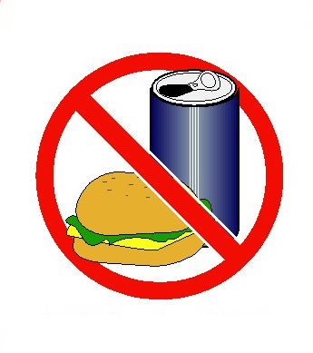

_\.اه.___ و___#م ____ّف ____ __.و__ا q__(7D ا_^____ر `__B# اR.__ ا__ّال `B# ا_#___$gت (أي ر.R_ ا__ر___ت اd___ث) ا`B# ;^B__ ذq_ ا_^__ر آ_ن ه_ اd._# _*sً __(_ ___. ____ث. وV__B__ ____ ا_^____در إ+___? `___ .ـُ)___ـّ~. +Bه__ـّ+B و.ـُ*_ـّ_j_: ___ =ول ا__Dj_ت _-_ل ذq_ دون و_2ع ه[_ا ا_-_دث.

* يجب تنظيف طاولة العمل بالمطهر المناسب قبل وبعد العمل
* غسل اليدين جيدا بالماء والصابون قبل مغادرة المعمل
* يجب إبلاغ المشرف على المعمل في حال تلوث أو انسكاب أي مادة أو كسر أي أداة زجاجية
* يجب التعامل مع جميع المواد الكيميائية بحذر والتعامل معها حسب إرشادات السلامة الخاصة بذلك.
* عدم لمس العينين أو استخدام الفم إثناء العمل داخل المختبر
* يجب وضع كافة أدوات المختبر المستخدمة من أنابيب وماصات وشرائح وماصات توضع في الأواني الخاصة بها لحين تنظيفها
* تلقح مزارع الأحياء الدقيقة الخطرة داخل الكابينة الواقية مع ارتداء القفازات الواقية
* في حالة استخدام القفازات الواقية يجب عدم لمس كافة محتويات المختبر حتى لا تتلوث العينات والمزارع الملقحة والقفازات الملوثة
* يجب وضع القفازات التالفة في الوعاء المخصص لذلك حتى يتم تعقيمها والتخلص منها بالطرق الصحيحة المناسبة
* الشعر الطويل يجب أن يربط للخلف لتلافي خطر الاحتراق والتلوث

$%&_ّث _%_ أ___ _' (%_ أ__ر___./ ١٩٩٨، _ N__ـُm_d أن

_^.راً . ا_R(0_م-١٣٧ __ __2ـُ___ ___ __ن آ_F__:__ _j_ (_s @:_آI، وهS_DB_ @j^. _ذ _(o ا_^B_ _:___أ

__.م __ __س _:ر_س، ._(____T: وآ_ن . +\(__ ذq__ أن ;B# ا_G__ر ا+_(B_# . ]__j__ ا__l_ ___ __^__م w(_$_

__. أ]_B # _D_ آ+_(_ ا___)_ر ا+_)____ ٢٧٠ __j_ً ا____ ;__ أن _\ـّ.V_ و_2 أز_ ا__)_ر NL أر__ إ(_j^. `_ ___#gدة ____ ____\___. إ____ر ______( ___ +__(B_# ا__و.+__(j( و_Bـّ` أ__ ا(_j^__ ١٥٠ _j_ً _. ا___)_ر __2م ___: ذq__ _G_____:ا.@_j_0__. ‰(____ +__(B_# ____ __، _0__ ____.ـّ____ H ز___دة آ+___B_ ا______دة ا_B__ّ+___L إ`___ ٥٠٠ ____ و]____B _____ ا.@_j_0__ و?_ء ا_[-__ اsول # ه[ا ا__-_ث ___ أوا__F _R_ان_2_. . _(__/ب _.آـّ_: `B# Hا:+ أ;B_ إ[_اراً ____ى ___.ور __ +j____$ر___F_# +__oة ____(_ V__B__ +____. __. ا____)_ر. و:____ ذ____: q___ة أ___م N__ أ_M__ً آ___0__. &___ت

|  |  |
| --- | --- |
| __. +___D_. ا_R(0___م-١٣٧ ____ آ__. ___ | ___j?ب _0_____ |
| و__$ل إ._(__, |  |
| وآV__ ا___اH2 ا+(#___$g ا_# +__?_j_ | ه[_ا ا__-_ث __j# |

____ّه_ اsد`___، ___B ____j(: __.ّث +____ أ_G__$ص ___0___:ت __. +__D( D_ ا_R(0___م-١٣٧. ___(: أن ا___اH__2 ا_^___2Sد+ وا+(__(0____ وا+____(#___?S آV______ آ_____(_ة، _____\ ]____(_وزت ا&(_____7__ ا+___(___?g ا____(B___ +________ت ا&___(lj__ وR___*ن ا_____Dj_ت، +_____fg_: إ`____ ا_F_0___G_ ا___# +____?_j_ ا____,__ع ا______#sل ______ ا_______آ_ت ا__ـُ_M_____ّرة، ٢٥ _____(B.ن دوSر أ.._7_

* تلقح مزارع الأحياء الدقيقة الخطرة داخل الكابينة الواقية مع ارتداء القفازات الواقية
* في حالة استخدام القفازات الواقية يجب عدم لمس كافة محتويات المختبر حتى لا تتلوث العينات والمزارع الملقحة والقفازات الملوثة
* يجب وضع القفازات التالفة في الوعاء المخصص لذلك حتى يتم تعقيمها والتخلص منها بالطرق الصحيحة المناسبة
* الشعر الطويل يجب أن يربط للخلف لتلافي خطر الاحتراق والتلوث
* يجب حرق إبرة التلقيح أو الإبرة الناقلة قبل وبعد الاستعمال
* المجهر يعتبر الصديق المصاحب لطالب علم الإحياء فيجب صيانته والتعامل معه بدقة, ويجب تنظيف العدسات وإزالة اثأر الزيت السيدر وعدم ترك الشريحة على المجهر وغلق المجهر بعد الانتهاء من الفحص
* عدم رمي المواد التالفة والأوساخ في حوض الغسيل
* الحرص على إطفاء اللهب بعد الانتهاء من العمل

وآ_ن ا___0_ن ا[\_ر_ن ا[B_ان أد_ إ`_ و_2ع ه[ا ا_-_دث ه___ __ان ا___ا_^. `B# +_2ر ا_R(0_م وإ__D*ق @j^_. اS___D_ذ ____ آ&___ ا_^____ر ا____D__د +______ ____ ا___G_دة ا+(_____ وB0 ___2ـّ.___

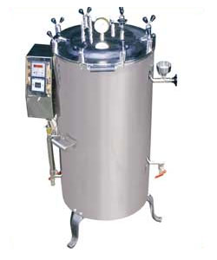

و%%__ ت _%%___ّدة _%%+&, _ _%%_ا و_.____ ____ @__2ت _:اآ___رن، _jB__:ا، __$ __ط___/ا_ ٢٠٠٠، __دث _(,* أ# _D_ و(_ــــ_ت وإ:__ــ_ت وإ#_$ـــ. +___ + ا_,_ `B# ;B__ق

**5**

وا___ .__ آ_ن ___ي _ن _ ر ____ ___ز __ج ___ __ _!"#_م ا-$___%&_٦٠، دون ,___ أو إذن ا,*1/__ ا)*+_ ,*/ __0__ _**8_ _**و، 9**_ <=_**0 _**; _ **/: )**78 9**_ ا_**__اء _**_دة _** آ_**ن _ـُ_!"#م _!_ن ا_/#*_رات ا_*____ة. وزُ<*_ أن ا9__ *C _* _/*7D ا_**!_دة ا_**0 _/**/+G__ اE**__ ___"**F ا_**!_دة _**_/_ _**__ ا_ **__ر IJ_اH إ)_ ا_7__ل _ أK&/&LM _C و<D .___C _ K_/_ أI*ا 9*_ وS**TU $**0 رأس _**_Cز ا_**__ج _**__ _**_ ا__ـُ**&Lـّ_**/=_C Pً إ)**_ _ , T__دة _0 Y/Tم X%ـّ_*/V_"_ W ا_*"_ر__ ا%*_ا_ *_+_ 90ر _!"___ ,G"L_ام _ \____ ____ __Z ا[آ_/_#* وا._/+/"/*_ [ وا_!**F[ص ا__I**_ آ%^_**ا 9**_ ا_**&__ن ا_**___ور _**/V_M <**M __**7_ ا_"_ر__ ا%_ا90 أIوا %^ ___ن _ ا_/`a_ن وا._/_"_ أ_ ا_!F[ص اI***_ي %_***0ا E***__ b***_+_ أ_***Cاء _*** ا_***___ن اI***_ي _***_Mّض ____Fd_ت ___ أIوا ___و%^ن _ إ___fت _*T _&F )+_وق. وازدادت %_ءاً _ل أ_*_م ا_*_[اض ا_*_X 9*"_ت .<_/*+_ و<*_ _8_أ E__ ا_!F[ص <_7* إ_Z*_ 9g* _*__ Uة أ_*_م _*_"___س ا___ج اP+"_ 98V_ ا__[اض. و%*+G_ل ا$*0%_ اI*_ي أ_*_دت K*/_ ا_V+#_ت ا__ , /8V_ ا_8"*Fه%*0%_ __ع _*Tدث إ9___*F، آ_*ن _*0 %G^ ) g ١٧ _%_ً __M )+_ّض ا_ __ر إ_/___Fً. وأ_L_ هIا ا_G_دث __ إ___fت إ_Z__ $_G_ ,/ ___Fة أ_!Fص ,D_D <_7 %**0Uا %g**: 9**_ <_L"**Tن ا____Z**_ ا[و_** _/**_ و%**0ع ا_**G_دث )+_ ا_0 __ <:__ّم إ__ _ <_/_ج .98m و__Mّض ____Fd_ت زه_ء ١٨٧٠ _ * !Fً %Z*/__ن _*V^ 9*_ق ١٠٠ ,T_*_ _* _*" ا_!_دة و_0 ا<_7 ____ b_"_ ا_7"_Uء _/8m <__ً. وW&_M وزارة ا)****+_ , G ****_ ر%****G^ ,****__T _****f ٢٥٨ _ ****!Fً _**** أوP****1_ ا_!F[ص ا%Z/__ __I_ن _V^ 9 _ق ٥٠ _"اً ,T_*_ _* ا_*!_دة ,_____ ا%__اq0 ا,/G _ ا_&__ 9"_ أن _*_ <_7M ا_*G_دث )*+_ ا___ى ا.__%V_



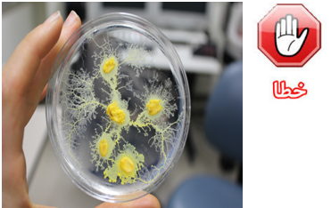

* في حالة سقوط مزارع ميكروبية حية علي الطاولة أو الأرض يجب عدم الانزعاج و ابق هادئاً واتبع التعليمات التالية:
* ابلغ مشرف المعمل بأسرع وقت
* ضع منشف ورقية أو قطعة قطن فوق المادة المسكوبة
* اسكب مادة مطهرة بكمية وافرة فوقها
* ارفع المنشفة أو القطن بعد 15 دقيقة وضعها في الوعاء المخصص

و_***0 آ$LZ*** ا_ ***_" _Uءات ا9***"_ أ$***__C أن اq8#***_ اI***__ري

_G+_دث ه% __م _ن ا_ __ر ا_^_ _____ً _7;ً. _*/_ أK*^، آ_*_ 9_ ا_`__ل اS__#_، __M %_ّف %+ T _ا )+_ رأس __Cز ا_*__ج _**__ _**_، _/8**_ )**+_ أ_** K**^ ا_**!_دة, )**+_ ا_**__ ا_**_ّال )**+_ ا____**Fuت (أي ر_** ا%_ر_**__ت ا_`**_ث) _**__ آ%^_**ا _**T _**0و%_ا K&/&LM و_ آ%^_ا __M _0ّ%xا ____Fd_ت.

**المملكة العربية السعودية**

وزارة التعليم العالي

جامعة الإمام محمد بن سعود الإسلامية

**اللجنة الدائمة للوقاية من الإشعاع و التلوث البيئي**

تلفون : - 125 86200 966 +

بريد الكتروني crepp@imamu.edu.sa :

ا___ا___ ا__ا___ إ__ آ__ ا___در ا___ـّ_

/8Mـّ_ هHI ا%G_ادث أ_ K^ ا[ه_&__ ,/_ن إدراك ا_m_*!__ ا9*"_ _ُـ__"G أن __ <_7M ا%__اد ا_Z__ـّ, وا__"_ّف )*+_ ا%*__اد ا9*"_ %*&M _0ن _Z*ـّ,. وا_Z*_آ_ت ا_ a *_ى وا%+_*_"__ن ا%+_"#*__ن _!___دة __"_ّ%xن _* _&Z*_ص _m_*!_+_ إذا %*" M <*_ا<___*_ __ <**z^ وإ_**Cاءات _**_"_ ,**_=_ة _**:[اض ا_**L&_ _**__ WZ**&_ ا_G"_ـّJZ*7 _* S ا_*!_دة وإذا _*&_ <*_ ا%+_*__ن _* <___*_ر_/_ +_ــــ( ا__"_ّف +_ــ( ا%__ز ا__و/_ـــ, ا__ّا)+_ ,_ ا____Fuت.

**6**

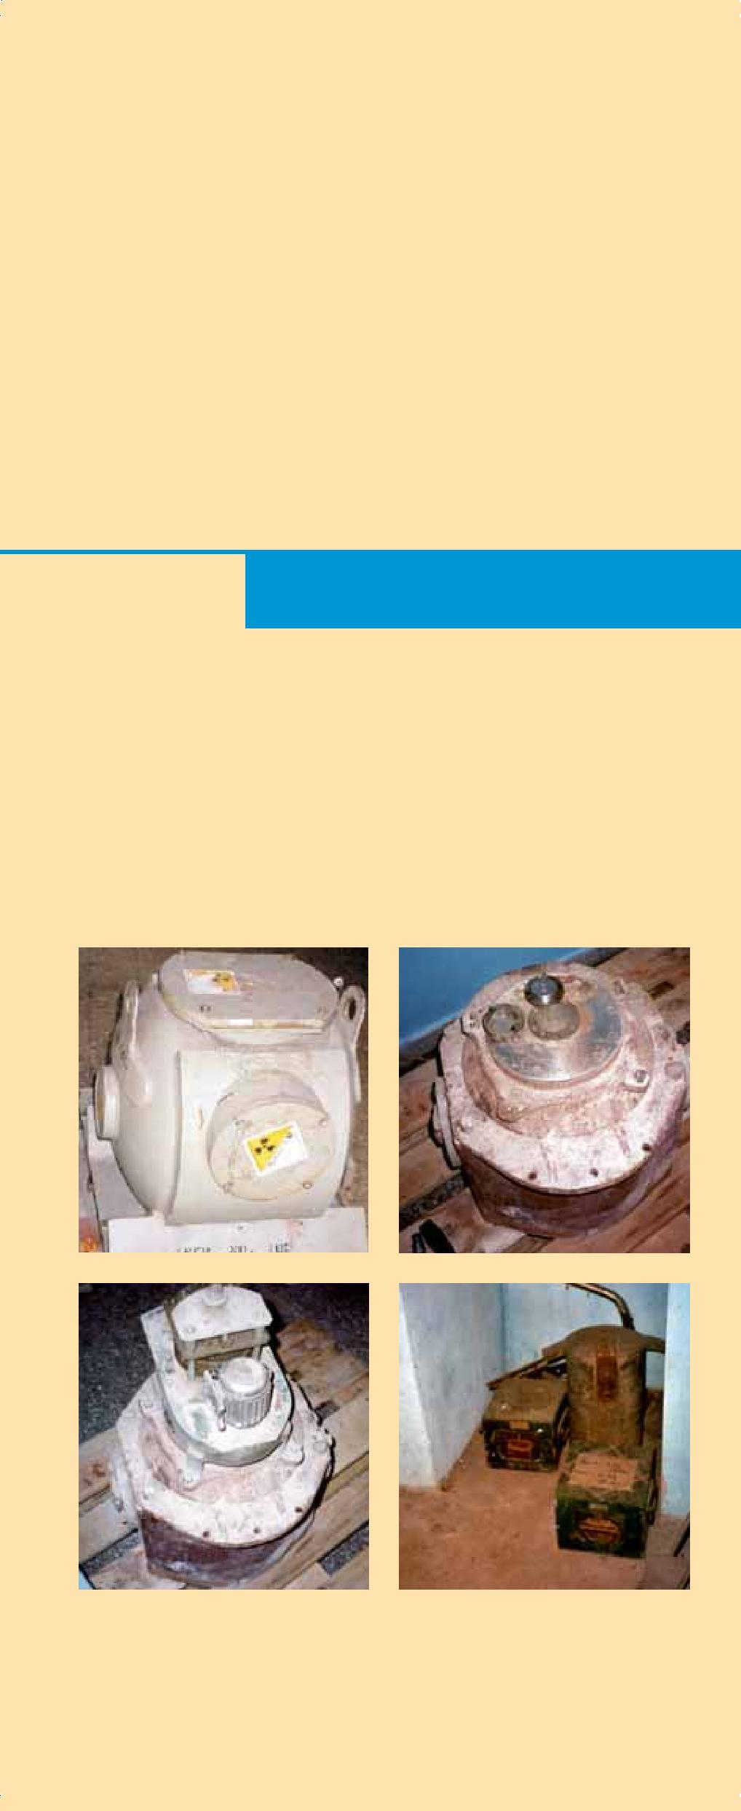و_G__$r_ ___)_jص ا_B.

**معا نحو بيئة أفضل**